Tisková zpráva
Praha 20. května 2013

Dva čeští studenti mezi padesáti nejlepšími návrhy soutěže Electrolux Design Laboratory

Dva koncepty od českých studentů designu postoupilo do dalšího kola nejlepších příspěvků soutěže Electrolux Design Lab 2013. Samotné koncepty ztvárňují téma „Inspirováno životem ve městě“, v němž se zaměřují na oblasti společenského vaření, přirozeného ovzduší a snadného úklidu. Mezi trendy letošního ročníku soutěže patří zejména nástup 3D tiskové technologie, doplňků v podobě nositelných přístrojů a chytrých technologií ve společenském vaření.

Lucie Kubátová a Jiří Krišica postoupili za Českou republiku do třetí etapy mezinárodní soutěže Electrolux Design Lab. Spolu s dalšími 55 projekty studentů z celého světa budou i nadále soutěžit o hlavní cenu 5000 euro a šestiměsíční placenou stáž v designérském centru společnosti Electrolux.

Profesionálové ze společnosti Electrolux z oblasti designu, R & D a inovací vybrali z více jak stovky projektů 52 do druhého kola, kam zároveň automaticky postoupilo dalších pět konceptů, jež veřejnost vybrala na základě on-linového hlasování.

Studenti, kteří byli vybráni do prvního kola této soutěže, museli ve druhém kole rozvinout své představy a podrobněji popsat své návrhy. Úkolem 50+ soutěžících, kteří postupují do třetího kola, bude rozpracovat své představy do vizuální vývojové fáze. Soutěžící by měli v první řadě dávat pozor na vlastnosti, které jsou důležité pro spotřebitele při nakupování: forma, funkce, barva, materiál atd.

Přehled dvou vybraných českých konceptů:

Lucie Kubátová – koncept Gecko, České vysoké učení technické v Praze, obor design

Gecko je robotický čistič oken, který se inspiroval prsty gekona. S Geckem se mytí oken stává bezpečnějším
a pohodlnějším.„Miluji studium designu. Často pozoruji věci, které se dějí okolo mě, a hledám inspiraci. Nejvíc mě zajímá příroda, je plná fascinujících věcí. Ráda bych designem usnadnila lidem jejich život,“ sděluje své pocity Lucie Kubátová.

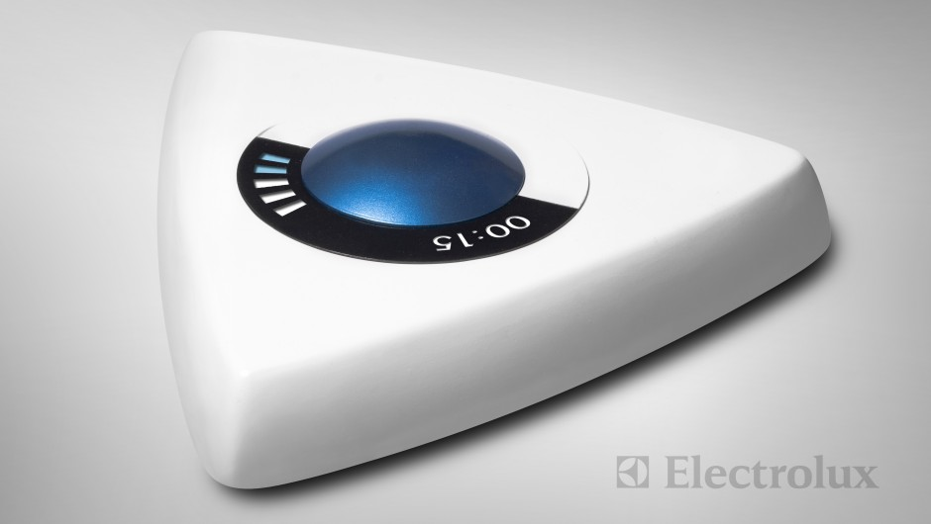
Jiří Krišica – koncept AirBee, České vysoké učení technické v Praze, obor průmyslový design

AirBee je létající čističkou vzduchu s inteligentní pamětí, která vytváří zóny čerstvého, zdravého vzduchu. Má scanner, který jí umožňuje orientaci a pohyb v prostoru. Lze ji využít uvnitř budov i mimo ně.

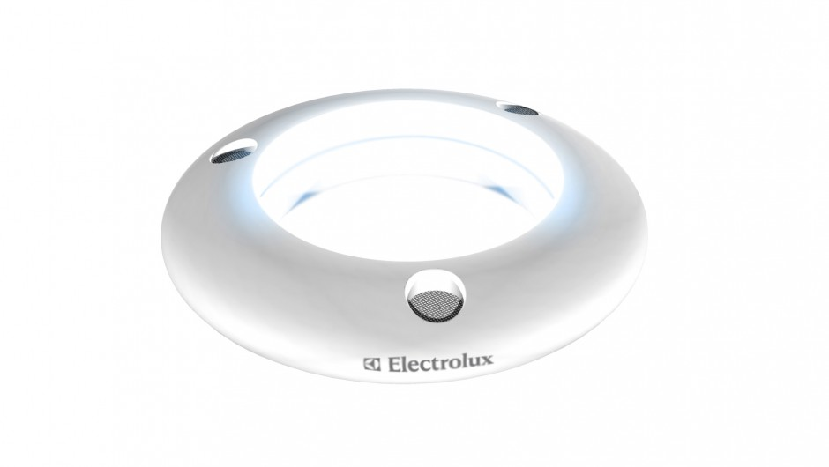

Soutěží se o mezinárodní uznání, finanční odměnu i stáž

Poté, co budou vybráni talentovaní finalisté, získá student s nejvyšším počtem hlasů Cenu veřejnosti a finanční odměnu ve výši 1000 euro. První cenu získá ten, u koho odborná porota shledá, že vytvořil zcela převratné designové řešení budoucnosti. Vítězný student získá odměnu 5000 euro a šestiměsíční placenou stáž v designérském centru Electroluxu, druhou cenou je 3000 euro a třetí potom 2000 euro.

Odkazy na dva postupující české koncepty:
http://electroluxdesignlab.com/en/submission/gecko-window-cleaner/
http://electroluxdesignlab.com/en/submission/airbee/

Letošní ročník soutěže má pět kol, během nichž se soutěžící mohou zaměřit postupně na různé oblasti. Ty nejlepší koncepty se budou i dále rozvíjet a poté budou vyhodnoceny profesionály ze společnosti Electrolux. Na přelomu června a července bude známo 20 dalších postupujících konceptů, poté 8 nejlepších, z nichž bude v říjnu vyhlášen vítěz Electrolux Design Lab 2013.

Pět kol soutěže:
- kolo: předložení ideového konceptu a skici, do 15. března
- kolo: propracovaný koncept, termín 1. května
- kolo: vizuální zpracování, květen
- kolo: funkční zpracování, červen a červenec
- kolo: finále Design Lab, říjen

Všech 50+ postupujících soutěžních příspěvků je k dispozici na http://electroluxdesignlab.com/en/.

YouTube: youtube.com/user/electrolux
Facebook: facebook.com/Electrolux
Twitter: twitter.com/Electrolux
Flickr: flickr.com/photos/electrolux-design-lab
Pinterest: pinterest.com/electrolux

Společnost Electrolux je největším světovým výrobcem domácích a profesionálních spotřebičů. Působí na více než 150 světových trzích, kde ročně prodá přes 40 milionů výrobků. Společnost se zaměřuje na vývoj novinek vyznačujících se důmyslným designem založeným na rozsáhlých znalostech zákazníka. Díky tomu je schopna uspokojit skutečné potřeby zákazníků a profesionálů. Mezi výrobky společnosti Electrolux patří chladničky, myčky, pračky, vysavače, sporáky, klimatizace a malé spotřebiče, například vysavače, renomovaných značek jako jsou Electrolux, AEG, Eureka a Frigidaire. V roce 2011 dosáhl prodej společnosti Electrolux hodnoty 102 mld. SEK a společnost zaměstnávala 58 000 zaměstnanců.

Bližší informace Vám poskytne:
Lucie Krejbichová, PLEON Impact, tel.: +420 602 359 328
e-mail: lucie.krejbichova@pleon-impact.cz
Electrolux Press Hotline +46 8 657 65 07
Navštívit můžete také tiskové středisko: http://newsroom.electrolux.com/cz/

